Vejledning i brug af MUDP’s selvbetjeningssystem til ansøgning om tilskud til udviklings-, test- og demonstrationsprojekt samt fyrtårnsprojekt – en guide til ansøger(e)

Baggrund
Læs denne vejledning igennem før du starter din ansøgning. Afsæt god tid til at udfylde din ansøgning, ca. 20
minutter + 5 minutter pr. ansøger.
Alle de nødvendige bilag findes på MUDP’s hjemmeside. Vær opmærksom på at have de nødvendige bilag klar, i de
korrekte filformater.
Vær også opmærksom på at der logges ind i selvbetjeningssystemet ved brug af MitId.

For at gå i gang med ansøgningen skal du have følgende klar:
- bilag 1, detaljeret budget samt oversigt over projektets budget, egenfinansiering og ansøgt tilskud.
- En fuldmagt for hver medansøger.
- Projektansøgningen - 'Ansøgningsskema'.
- Evt. underskriftsblad.
- Tidsplan for projektet som bilag til din ansøgning, filtype.
- CV’er for nøglemedarbejdere og centrale underleverandører (Max en side pr. CV ekskl. evt. referenceliste).
- Beskrivelse af virksomheder og centrale underleverandører, eventuelt med referenceliste.
- Seneste årsregnskab for hovedansøgervirksomheden og alle medansøgere (hvis man er en nyetableret virksomhed, der endnu ikke har aflagt regnskab, skal der vedlægges tilsvarende dokumentation). Alternativt kan et pdf-dokument med link til seneste årsregnskab i CVR vedhæftes.
- Øvrige relevante dokumenter (frivilligt) Hvis du ønsker at vedhæfte yderligere dokumenter som bilag til din ansøgning, kan du vedhæfte dem her. Filtyperne pdf, excel og word er understøttet.

Vejledning i oprettelse af ny ansøgning i selvbetjeningssystemet hos MUDP
Du skal være logget ind med MitId. Hvis du ejer eller repræsenterer en virksomhed, og du ønsker at agere som
virksomheden uden at logge ind med en MitId medarbejdersignatur, skal du ændre markeringen til 'virksomhed'.

Første side – ansøgerinformation

Udfyld ”oplysninger om dig” | 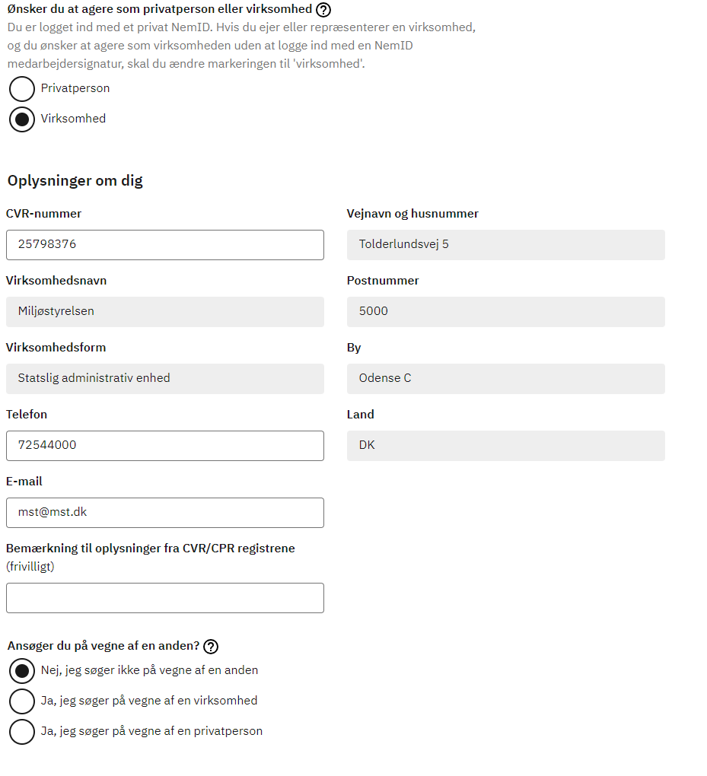
En virksomhed, der er medansøger og indsender ansøgningen på vegne af hovedansøger og andre medansøgere, skal vælge optionen ”Ja, jeg søger på vegne af en virksomhed” i selvbetjeningsmodulet under ”Ansøgerinformation”.  For at komme videre i systemet, bliver man bedt om at vedhæfte en fuldmagt, men hvis indsender af ansøgningen også er medansøger, er det ikke nødvendig at uploade en fuldmagt og i stedet kan nærværende pdf-fil vedhæftes, hvorefter man kan klikke sig videre i systemet.  Fuldmagten under dette punkt er tiltænk, hvis en tredjepart uden for ansøgergruppen indsender ansøgningen. | 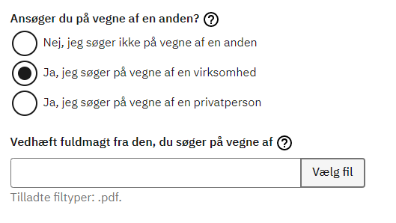

Næste side - projektinformation

Angiv projekts type | 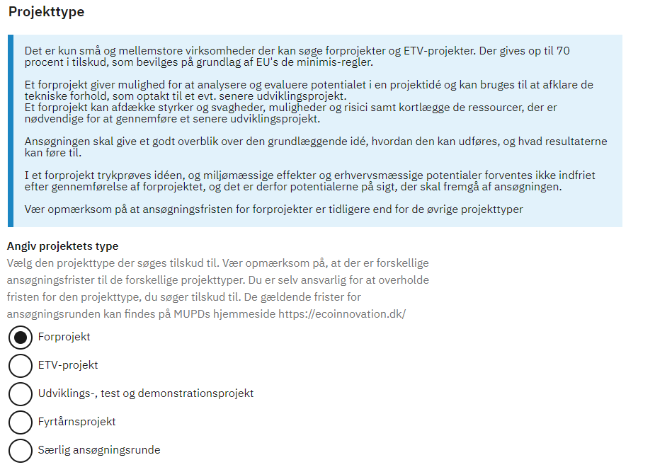
- Indtast titlen på projektet.  - Angiv hvilket hovedemne projektet omhandler  - Angiv den økonomiske sektor, der skal nyttiggøre projektets resultater  - Skriv en kort beskrivelse af hovedformålet med projektet (Max. 1000 tegn) | 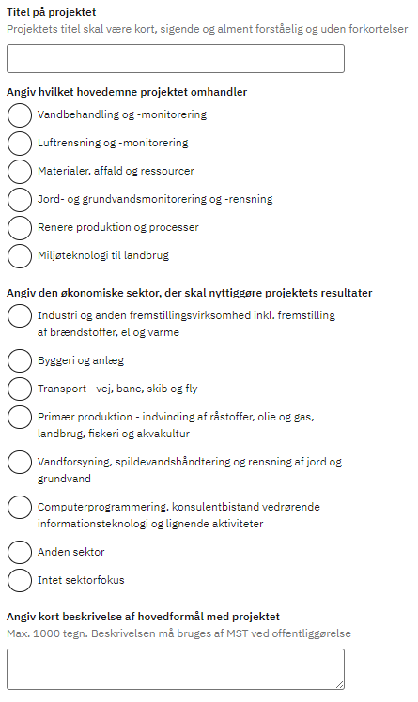
Angiv projektets beliggenhed, hvor udføres projektet – angiv evt. flere adresser. | 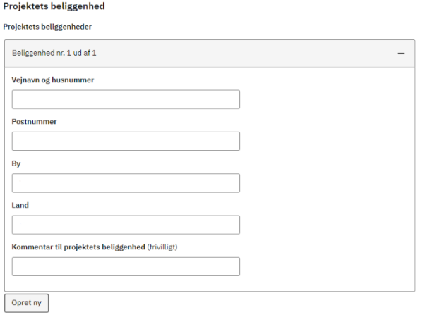
Angiv projektet star- og slutdato. | 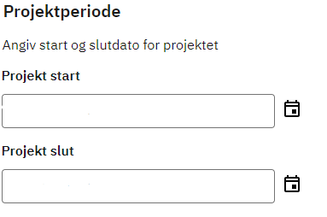
Angiv om ansøgere har modtaget de minimis støtte inden for de seneste tre år, og vedhæft en underskrevet erklæring fra hver ansøger. | 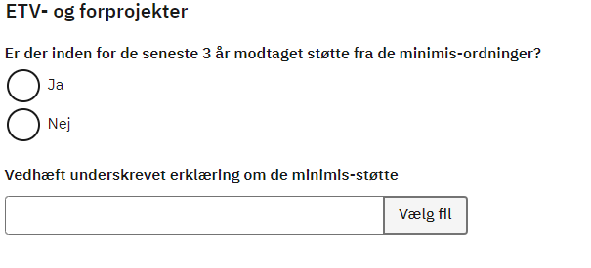
Angiv projektleder/kontaktperson (som udgangspunkt er hovedansøger projektleder).

Næste side – økonomi

Angiv projektets samlede totalbudget (DKK), samlede ansøgte beløb (DKK), samlede egenfinansiering i alt (DKK) samt samlede tilskudssats (gennemsnit i %) | 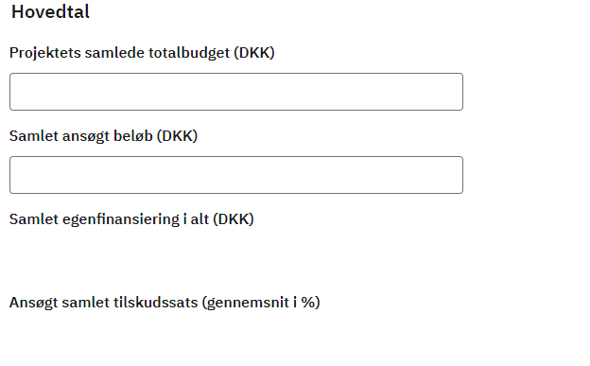
Angiv om projektet modtager anden offentlige finansiering.  Hvis ”Ja”, angiv i bemærkning hvorfra og beløb. | 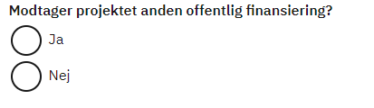
Angiv om projektet søger anden offentlig finansiering? | 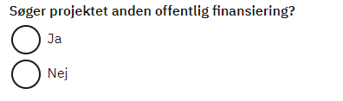
Angiv størrelse på hovedansøger | 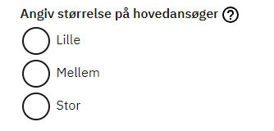
Angiv type af ansøger | 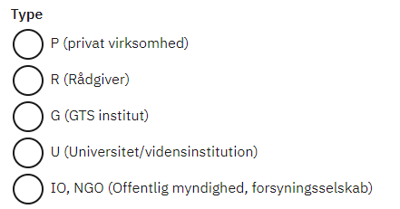
Angiv hovedansøgers budget (DKK), ansøgte beløb (DKK), egenfinansiering samt tilskudssats (gennemsnit i %). | 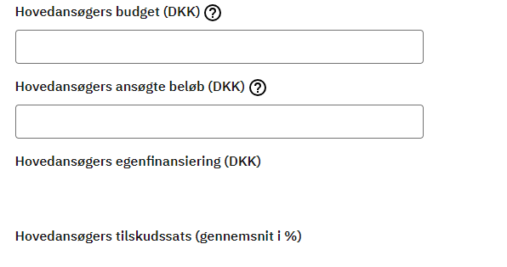
Angiv om der er medansøger til din ansøgning.  Angiv samlet beløb for hovedansøger og medansøger | 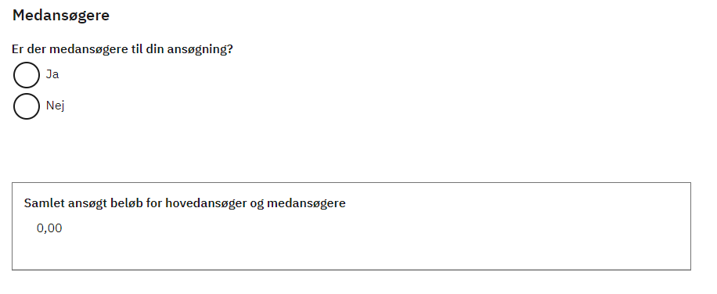
Vedhæftelser:  - Vedhæft projektansøgning. Du skal benytte skabelonen 'Ansøgningsskema', som du finder på MUDP’s hjemmeside.  - Vedhæft tidsplan.  - Vedhæft CVér for nøglepersoner og centrale underleverandører. Max én side pr. CV.  - Vedhæft beskrivelse af virksomheder/underleverandører.  - Vedhæft detaljeret og overordnet budget (bilag 1). Vedhæftes under ”Vedhæft detaljeret budget”.  - Vedhæft årsregnskab (frivilligt). Seneste årsregnskab for hovedansøgervirksomheden og alle medansøgere (hvis man er en nyetableret virksomhed, der endnu ikke har aflagt regnskab, skal der vedlægges tilsvarende dokumentation). Alternativt kan et pdf-dokument med link til årsregnskabet på CVR vedhæftes.  - Øvrige relevante dokumenter (frivilligt). Hvis du ønsker at vedhæfte yderligere dokumenter som bilag til din ansøgning, kan du vedhæfte dem her.  Bemærk; som noget nyt i 2024 er det overordnede og detaljerede budget samlet i samme excel-dokument. Dokumentet vedhæftes under ”vedhæft detaljeret budget”. Under ”vedhæft overordnet budget” er det påkrævet at vedhæfte et dokument. Her gen-vedhæftes derfor et af de øvrige bilag i pdf-format, fx tidsplan. | 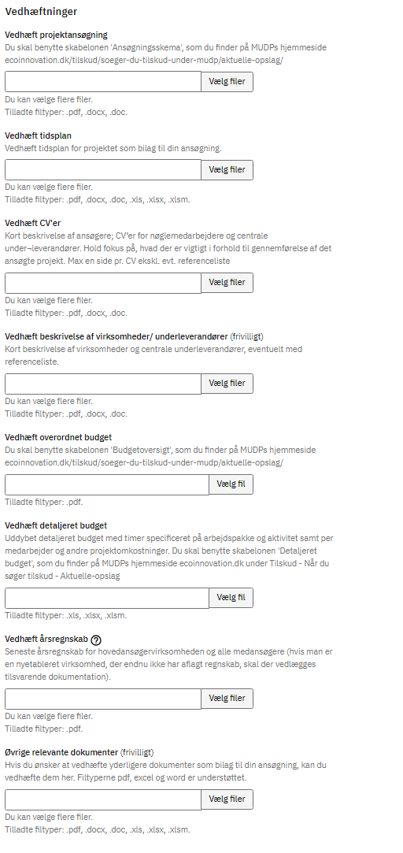
Angiv hvorfra dit kendskab til programmet stammer. Sæt evt. flere krydser. | 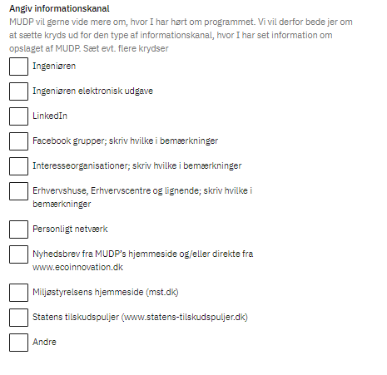

Næste side - erklæring

Ansøger erklærer på tro og love. Sæt kryds. | 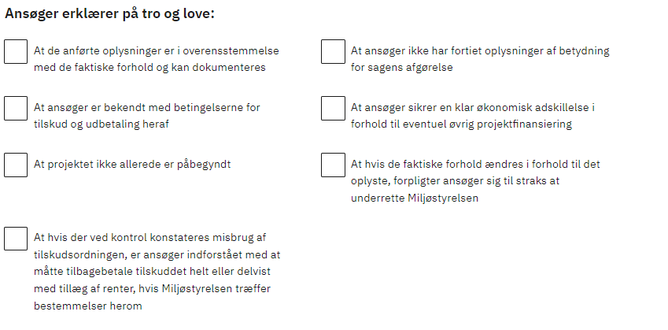

Næste side - opsummering
- Tjek at dine oplysninger er rigtige. Du kan gå tilbage på siden hvis du ønsker at rette de oplysninger du har opgivet.
- Tryk på send.

Ansøgningen er nu indsendt, og du modtager en kvittering på mail.

